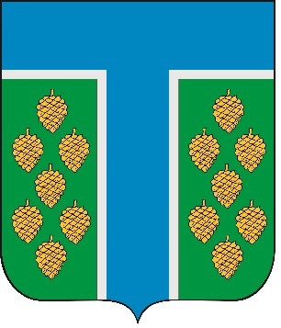

СОВЕТ ТЕВРИЗСКОГО РАЙОНА

РЕШЕНИЕ

28.03.2025 № 66-р
р.п. Тевриз

О внесении изменений в решение Совета Александровского сельского поселения Тевризского муниципального района Омской области от 15.11.2019 № 197-р «Об установлении налога на имущество физических лиц на территории Александровского сельского поселения Тевризского муниципального района Омской области»

В соответствии с Налоговым кодексом Российской федерации, Федеральным законом от 06.10.2003 № 131-ФЗ «Об общих принципах организации местного самоуправления в Российской Федерации», Уставом Александровского сельского поселения, Совет Тевризского района решил:
1. Внести изменения в решение Совета Александровского сельского поселения Тевризского муниципального района Омской области от 15.11.2019 № 197-р «Об установлении налога на имущество физических лиц на территории Александровского сельского поселения Тевризского муниципального района Омской области»:
1.1. Подпункт 2 пункта 2 решения изложить в следующей редакции:
«2) 2 процента в отношении объектов налогообложения, включенных в перечень, определяемый в соответствии с пунктом 7 статьи 378.2 НК РФ, в отношении объектов налогообложения, предусмотренных абзацем вторым пункта 10 статьи 378.2 НК РФ;»
1.2. Дополнить пункт 2 подпунктом 4 следующего содержания:
«4) 2,5 процента в отношении объектов налогообложения, кадастровая стоимость каждого из которых превышает 300 миллионов рублей.»
2. Настоящее решение вступает в силу по истечении одного месяца со дня официального опубликования, но не ранее 1-го числа очередного налогового (расчетного) периода по соответствующему налогу.
3. Опубликовать настоящее решение в печатном органе средств массовой информации «Официальный бюллетень органов местного самоуправления Александровского сельского поселения Тевризского муниципального района Омской области» и на официальном сайте Тевризского района.

Председатель Совета Тевризского района А.И. Нидергвель

Глава Тевризского муниципального района
Омской области С.А. Чебоксаров

«28» марта 2025 года

